
МИНОБРНАУКИ РОССИИ
Федеральное государственное бюджетное образовательное учреждение
высшего образования
«МИРЭА − Российский технологический университет»
РТУ МИРЭА
Институт информационных технологий (ИИТ)
Кафедра практической и прикладной информатики (ППИ)

ОТЧЕТ ПО ПРАКТИЧЕСКОЙ РАБОТЕ
по дисциплине «Моделирование бизнес-процессов»

Практическое занятие № 16

Студент группы ИНБО-01-17 | ИНБО-10-23, Рассохин Е.С. | (подпись)
Преподаватель | Леонов Д.А. | (подпись)
Отчет представлен | «19» ноября 2025г.

Москва 2025 г.
Цель занятия:
ознакомление с функциональными возможностями программного обеспечения по созданию организационной модели, дерева функций в методологии ARIS.
Постановка задачи:
в интерактивном режиме изучить возможности построения организационной модели, дерева функций.
Выполнение работы:
Задание №1
В ходе выполнения задания построена организационная структура компании ООО «Наш дом».
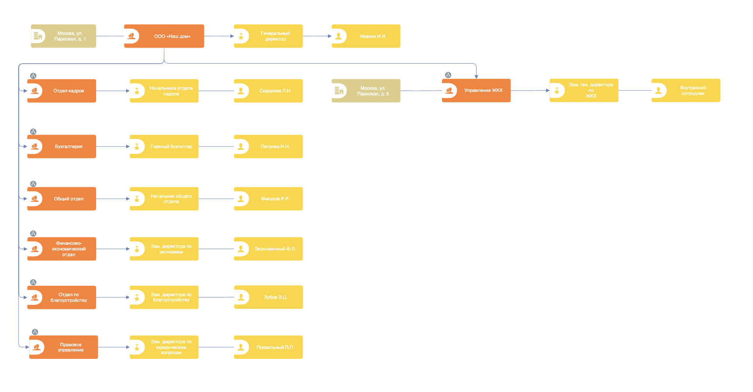
Рисунок 1 – Организационная структура компании ООО «Наш дом»
Декомпозиция отдела кадров приведена на Рисунке 2. 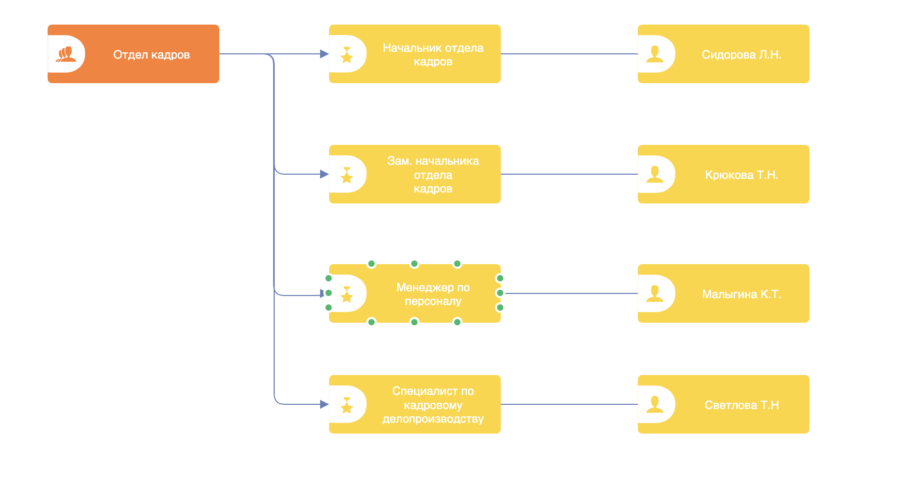
Рисунок 2 – Декомпозиция отдела кадров
Декомпозиция бухгалтерии приведена на Рисунке 3.
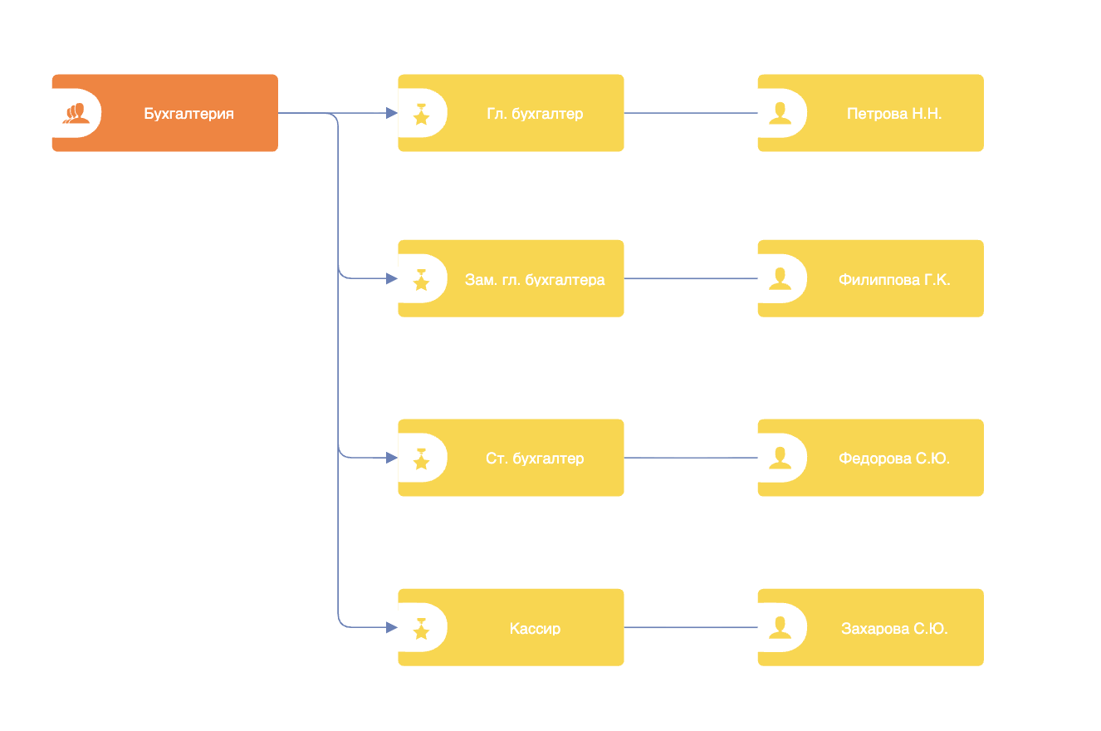
Рисунок 3 – Декомпозиция бухгалтерии
Декомпозиция общего отдела приведена на Рисунке 4. 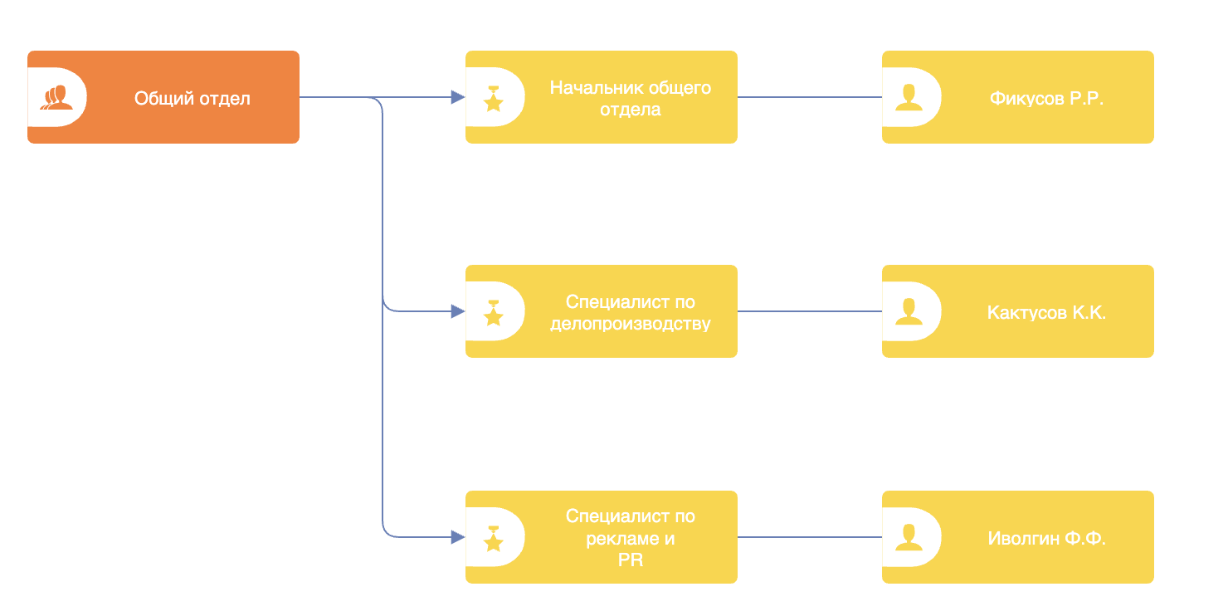
Рисунок 4 – Декомпозиция общего отдела
Декомпозиция финансово экономического отдела приведена на Рисунке 5.
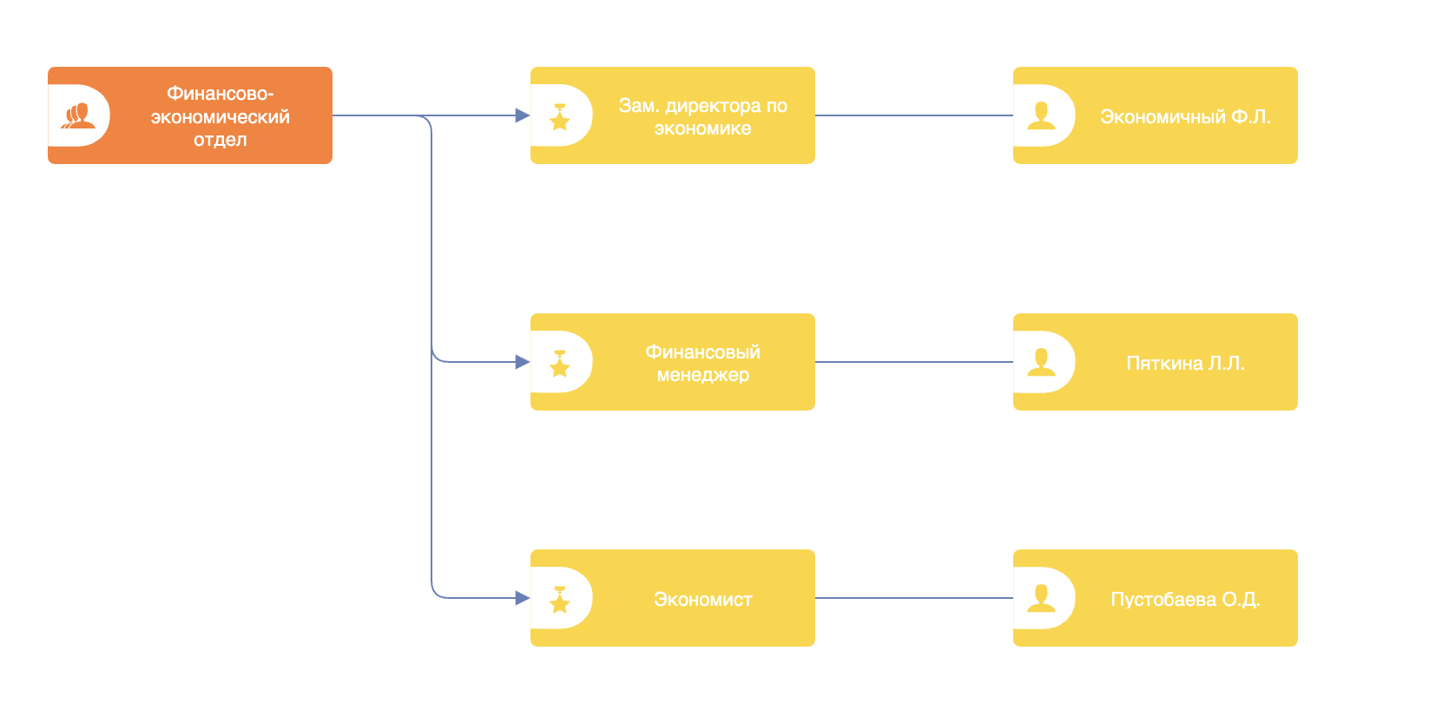
Рисунок 5 – Декомпозиция финансово экономического отдела
Декомпозиция отдела по благоустройству приведена на Рисунке 6. 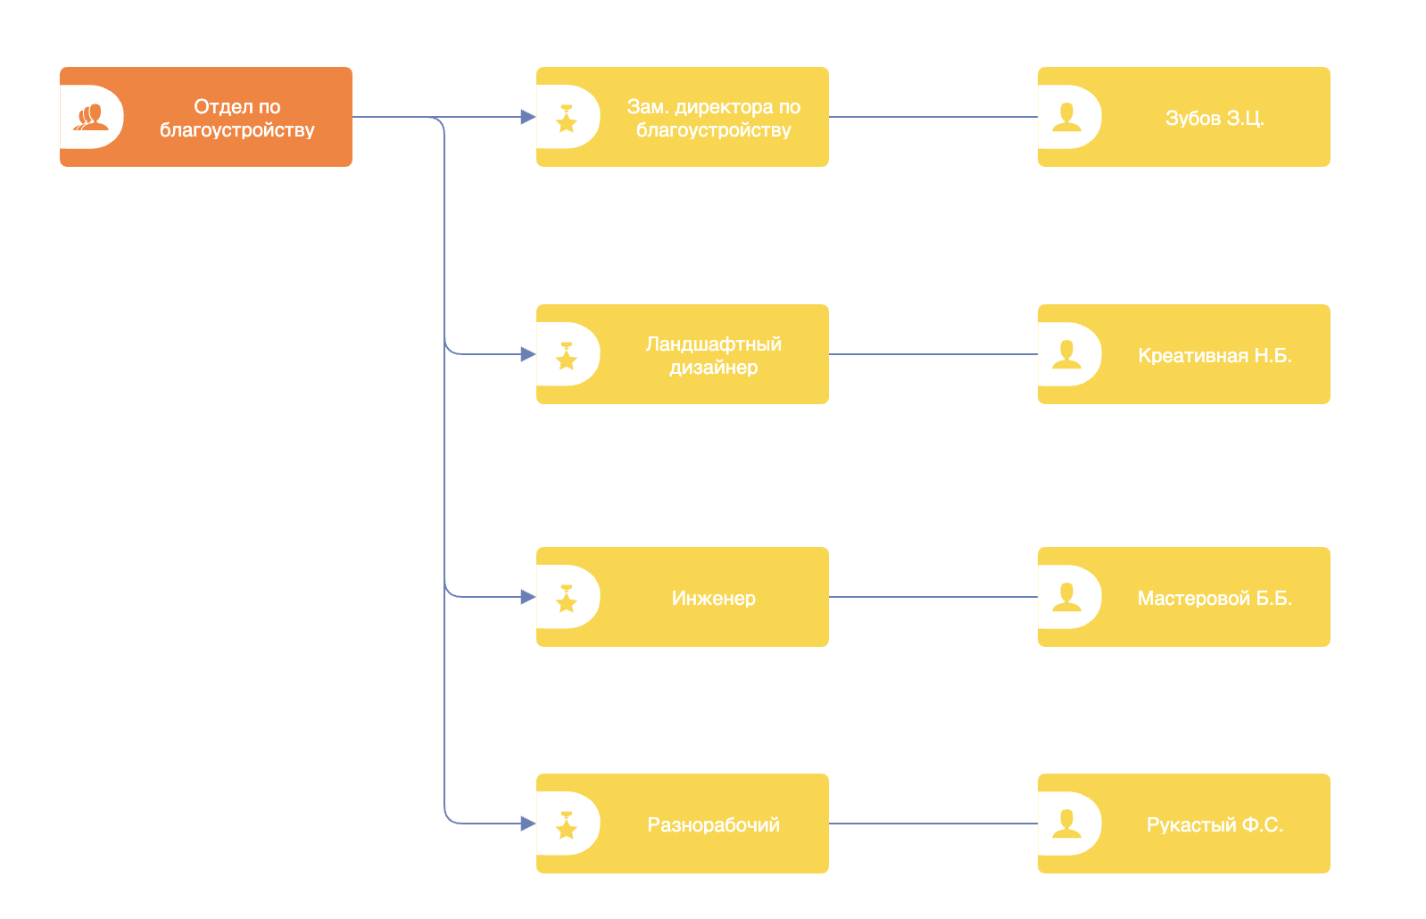
Рисунок 6 – Декомпозиция отдела по благоустройству
Декомпозиция правового управления приведена на Рисунке 7.
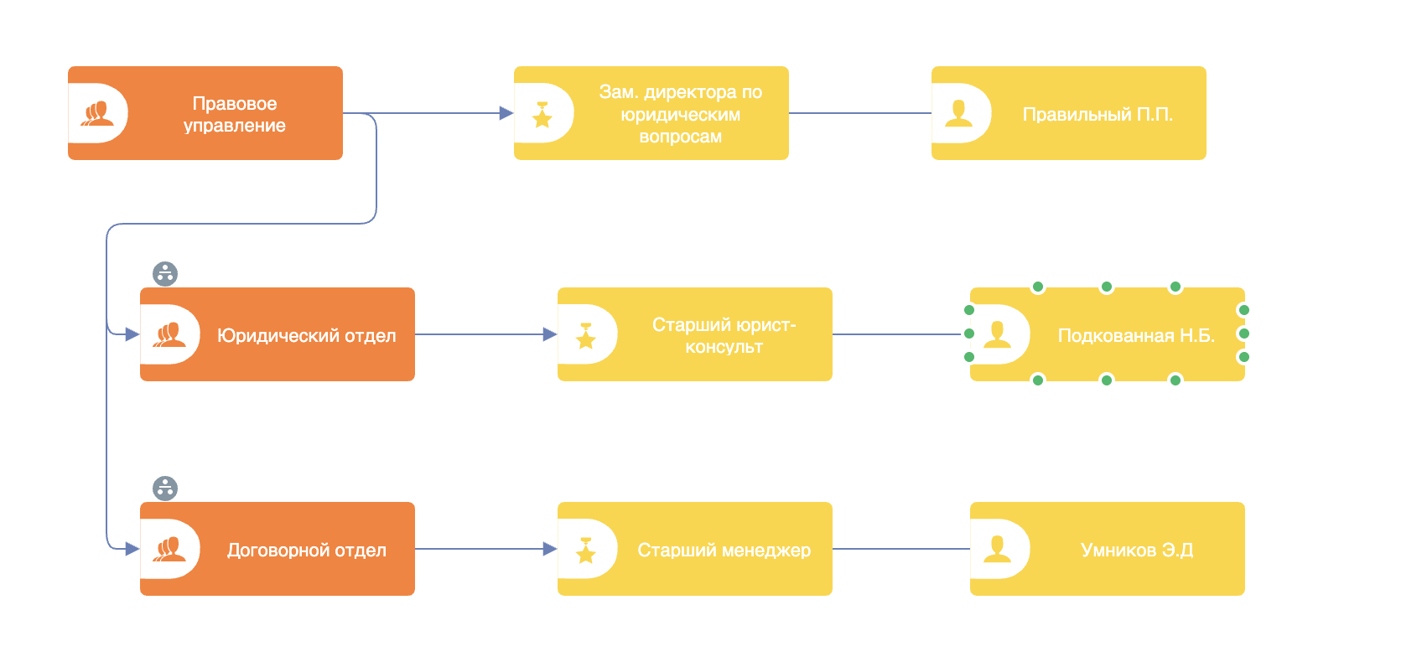
Рисунок 7 – Декомпозиция правового управления
Декомпозиция юридического отдела приведена на Рисунке 8.
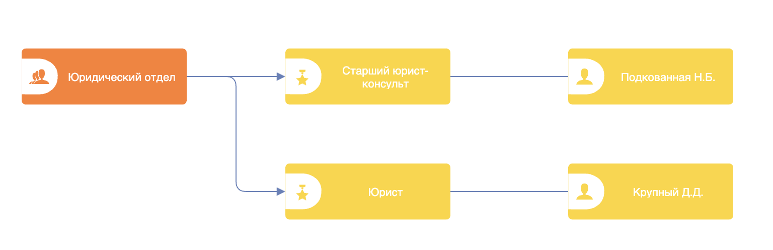
Рисунок 8 – Декомпозиция юридического отдела
Декомпозиция договорного отдела приведена на Рисунке 9.
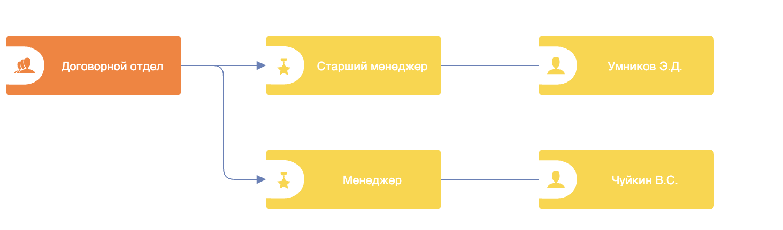
Рисунок 9 – Декомпозиция договорного отдела
Декомпозиция управления ЖКХ приведена на Рисунке 10.
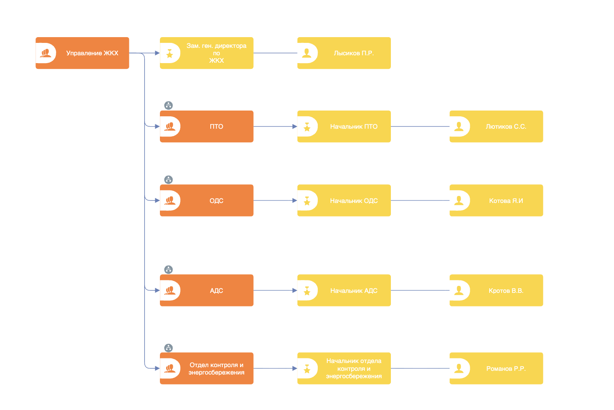
Рисунок 10 – Декомпозиция управления ЖКХ
Декомпозиция ПТО приведена на Рисунке 11.
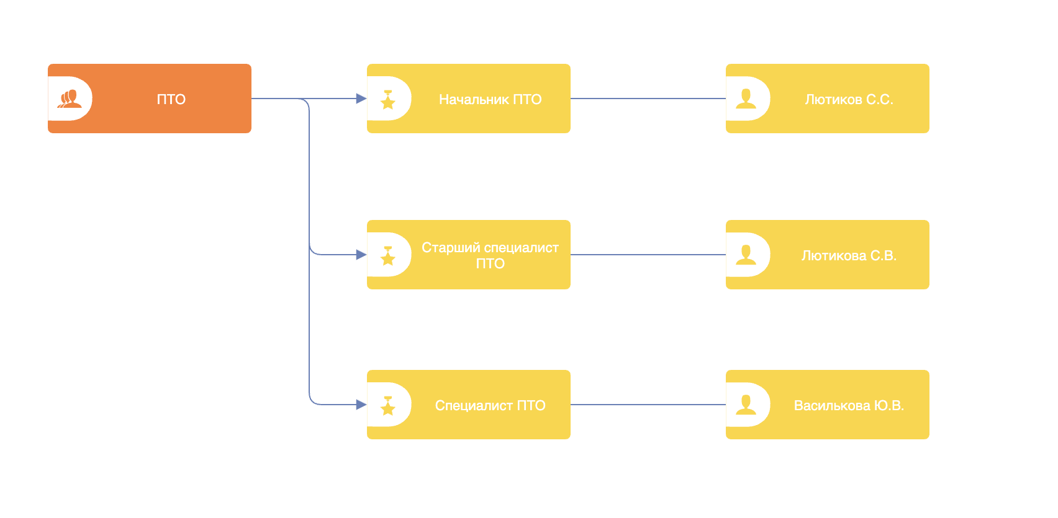
Рисунок 11 – Декомпозиция ПТО

Декомпозиция ОДС приведена на Рисунке 12.
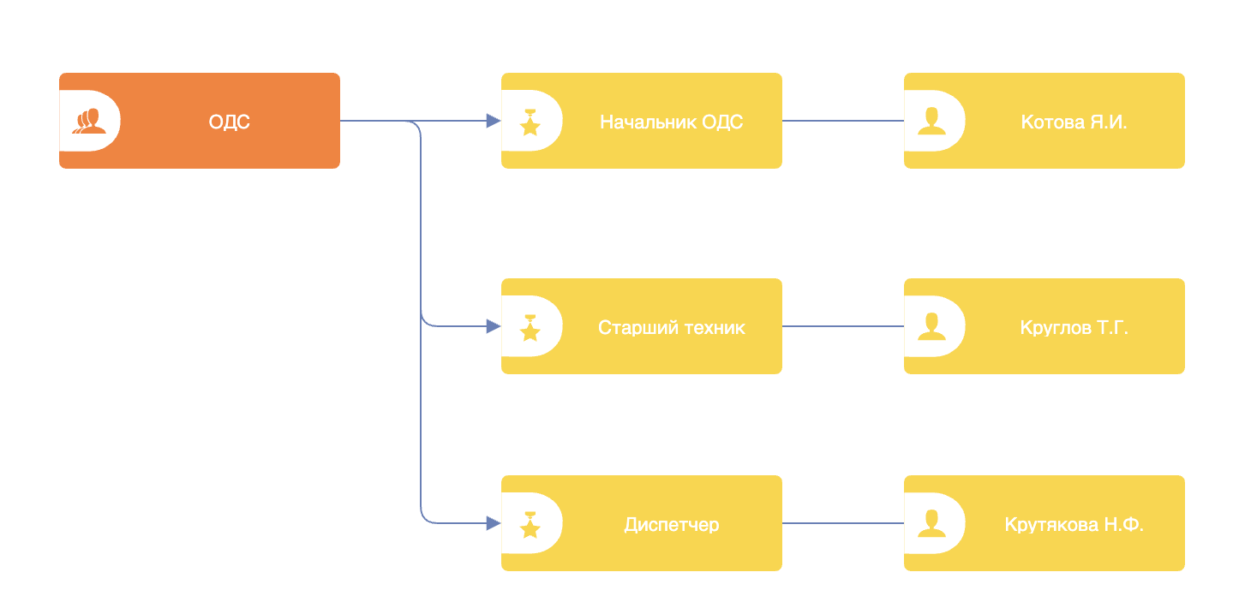
Рисунок 12 – Декомпозиция ОДС
Декомпозиция АДС приведена на Рисунке 13.
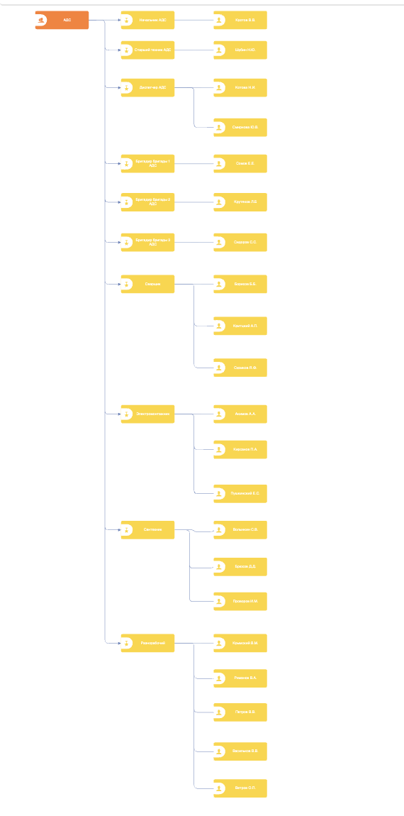
Рисунок 13 – Декомпозиция АДС
Декомпозиция отдела контроля и энергосбережения приведена на Рисунке 14.
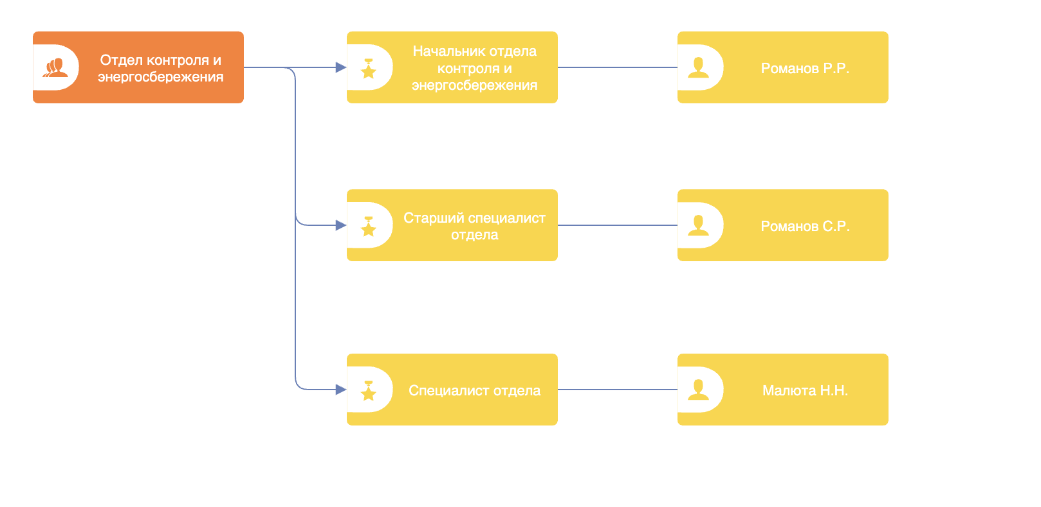
Рисунок 14 – Декомпозиция отдела контроля и энергосбережения
Задание №2
Построено дерево функций (рисунок 15).
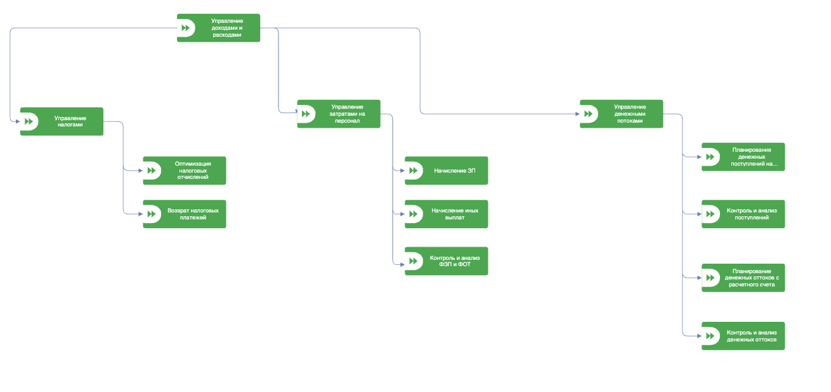
Рисунок 15 – Дерево функций ООО «Наш дом»

Результат работы: Построенные и сохраненные в файле текстового формата бизнес-процессы, представленный преподавателю в конце практического занятия в виде отчета
Список использованных источников и литературы:
1. Моделирование бизнес-процессов [Электронный ресурс]: учебное пособие / Ю. В. Кириллина, И. А. Семичастнов. — М.: РТУ МИРЭА, 2022.
2. Кириллина Ю. В., Черняускас В. В., Леонов Д. А., Лентяева Т. В. Моделирование бизнес-процессов [Электронный ресурс]:рабочая тетрадь. — М.: РТУ МИРЭА, 2023.
3. Моделирование бизнес-процессов: учебник и практикум для академического бакалавриата / О.И. Долганова, Е.В. Виноградова, А.М. Лобанова; под ред. О.И. Долгановой — М.: Издательство Юрайт, 2020 — 289 с. — Серия: Бакалавр. Академический курс

